ФЕДЕРАЛЬНОЕ ГОСУДАРСТВЕННОЕ АВТОНОМНОЕ ОБРАЗОВАТЕЛЬНОЕ УЧРЕЖДЕНИЕ ВЫСШЕГО ОБРАЗОВАНИЯ

«НАЦИОНАЛЬНЫЙ ИССЛЕДОВАТЕЛЬСКИЙ УНИВЕРСИТЕТ ИТМО»

Отчёт по лабораторной работе № 6

«Решение ДП задачи»

Выполнил работу

Шайкин Андрей

Академическая группа №J3114

Принято

Практик, Максим Дунаев

Санкт-Петербург

2024

**Структура отчёта:**

1. Введение

Цель работы: написать ДП для решения задачи

Задачи:

1. Выбрать задачу
2. Написать код с помощью ДП
3. Измерить время работы алгоритма
4. Теоретическая подготовка

Использовал двумерный массив, который помогал сохранять действия

1. Реализация

Использовал ДП по причинам:  
1. Эффективность: Динамическое программирование позволяет избежать повторного вычисления одних и тех же подзадач. Это значительно снижает временную сложность по сравнению с методом "наивного" рекурсивного подхода.

2. Обработка комбинированных случаев: Использование * и ? требует сложных условий для последовательно сопоставляемых символов. DP помогает организовать все возможные варианты сопоставления и сохранить их результаты.

3. Оптимизация памяти: Можно использовать двумерный массив dp для хранения результатов сопоставления, что делает решение более читаемым и организованным.

Использовал двумерный массив.

1. Экспериментальная часть

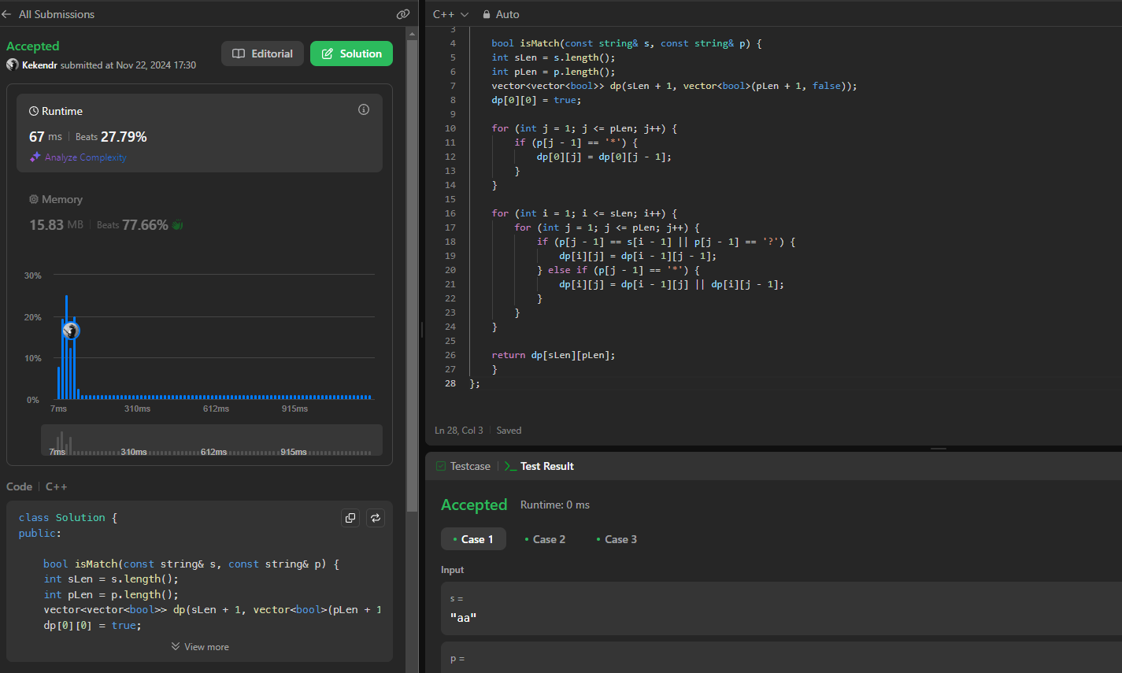

1. Заключение

В ходе выполнения работы мною был ДП код, который решал заданную задачу. Для улучшения алгоритма можно использовать другие методы решения, т.е. посидеть над задачей больше, чем 10 минут.

1. Приложения

В этом разделе вам необходимо указать всю дополнительную информацию, которая не вошла в основной текст, например полный исходный код программы. Пример:

ПРИЛОЖЕНИЕ 1

Листинг кода файла lab6.cpp

